**LAPORAN PRATIKUM MATA KULIAH PENGINDERAAN JAUH**

**POKOK BAHASAN MINGGU 9 LAPORAN ITERPRETASI VISUAL CITRA**



**Disusun Oleh : REHAGEL REISA NIM. 122230026**

**PROGRAM STUDI TEKNIK GEOMATIKA FAKULTAS TEKNOLOGI INFRASTRUKTUR DAN KEWILAYAHAN INSTITUT TEKNOLOGI SUMATERA**

**2024**

1. **MATA ACARA PRAKTIKUM**

Mata acara pada Praktikum Penginderaan Jauh modul 8 ini dilaksanakan pada senin, 8 November 2024 pukul 13.00-15.40 WIB secara offline yang membahas mengenai “ITERPRETASI VISUAL CITRA”. Citra dalam Penginderaan Jauh: Citra adalah hasil rekaman yang diambil oleh sensor atau kamera yang terpasang pada satelit di ketinggian lebih dari 400 km dari permukaan bumi. Sensor merekam gelombang elektromagnetik yang dipantulkan atau dipancarkan oleh objek di permukaan bumi, dan hasil rekaman ini menghasilkan data penginderaan jauh, baik berupa data digital atau numerik, yang kemudian dianalisis menggunakan komputer.

1. **TUJUAN PRAKTIKUM**

Tujuan dari praktikum penginderaan jauh pada modul 8 ini adalah

1. **Memahami Dasar-dasar Interpretasi Citra Satelit**

Praktikum ini bertujuan untuk memperkenalkan dasar-dasar interpretasi citra satelit, termasuk pengenalan elemen-elemen visual seperti rona, warna, bentuk, ukuran, tekstur, pola, bayangan, situs, dan asosiasi. Melalui praktikum ini, peserta diharapkan dapat memahami peran setiap elemen tersebut dalam mengidentifikasi objek dan karakteristik wilayah pada citra satelit.

1. **Mengembangkan Kemampuan Mengidentifikasi Objek dalam Citra Satelit**  
   Praktikum ini bertujuan untuk melatih keterampilan peserta dalam mengidentifikasi berbagai jenis objek pada citra satelit dengan menggunakan elemen-elemen interpretasi visual. Peserta diharapkan mampu membedakan antara objek buatan manusia dan objek alami, serta mengidentifikasi fitur-fitur seperti bangunan, jalan, vegetasi, dan perairan.
2. **Menganalisis Pola Penggunaan Lahan dan Karakteristik Wilayah**  
   Salah satu tujuan utama dari praktikum ini adalah untuk menganalisis pola penggunaan lahan, seperti kawasan perkotaan, pertanian, dan hutan, serta memahami bagaimana pola-pola tersebut mencerminkan karakteristik wilayah. Dengan melakukan analisis ini, peserta dapat lebih memahami distribusi spasial objek dan pola yang ada dalam citra.
3. **Mengenali Keterbatasan Interpretasi Visual dan Solusinya**  
   Praktikum ini juga bertujuan untuk mengidentifikasi keterbatasan interpretasi visual, terutama dalam hal membedakan objek yang tampak serupa namun memiliki karakteristik spektral yang berbeda. Melalui percobaan ini, peserta akan belajar tentang teknik-teknik tambahan, seperti penggunaan citra multispektral atau komposit warna, untuk meningkatkan akurasi interpretasi.
4. **Meningkatkan Kemampuan Analisis Kontekstual dalam Citra Satelit**  
   Tujuan terakhir adalah untuk melatih kemampuan peserta dalam mempertimbangkan konteks wilayah atau lokasi dalam interpretasi citra. Praktikum ini diharapkan membantu peserta memahami pentingnya konteks dalam interpretasi visual, sehingga dapat membuat analisis yang lebih akurat dan mendalam sesuai dengan karakteristik wilayah yang diobservasi.
5. **ALAT DAN BAHAN**

pada modul 9 ini terdiri dari :

* 1. Modul 9
  2. Laptop/PC

1. **LANDASAN TEORI**

**1. Definisi dan Prinsip Penginderaan Jauh)**

Penginderaan jauh adalah ilmu dan seni yang berfokus pada pengumpulan informasi tentang objek, daerah, atau fenomena tanpa melakukan kontak langsung. Proses ini biasanya dilakukan dengan menggunakan sensor yang dapat menangkap radiasi elektromagnetik yang dipancarkan atau dipantulkan oleh objek di permukaan bumi. Penginderaan jauh memanfaatkan berbagai panjang gelombang, dari ultraviolet hingga gelombang mikro, untuk mengidentifikasi karakteristik objek yang berbeda. Sebagai contoh, tanaman sehat memantulkan lebih banyak cahaya di spektrum inframerah dibandingkan dengan tanaman yang tidak sehat, sehingga perbedaan ini dapat digunakan untuk menganalisis kesehatan vegetasi. (Woods, R. E. 2018)

**2. Spektrum Elektromagnektik**

Spektrum elektromagnetik adalah konsep dasar dalam penginderaan jauh yang memanfaatkan rentang panjang gelombang cahaya untuk memperoleh informasi tentang objek di permukaan bumi. Rentang ini meliputi cahaya tampak yang dapat dilihat oleh mata manusia, serta spektrum non-tampak seperti inframerah dan gelombang mikro. Setiap panjang gelombang memiliki kemampuan unik untuk berinteraksi dengan berbagai jenis permukaan dan material. Oleh karena itu, saat sinar matahari atau sumber energi lainnya memantul atau dipancarkan dari suatu objek, sensor penginderaan jauh dapat menangkap variasi sinyal ini dan mengubahnya menjadi data yang dapat dianalisis. (Rahmawati, D. 2022).

Setiap objek di permukaan bumi memiliki karakteristik spektral unik yang memengaruhi bagaimana objek tersebut memantulkan atau menyerap cahaya pada panjang gelombang tertentu. Misalnya, vegetasi hijau memiliki kemampuan tinggi dalam memantulkan cahaya tampak pada spektrum hijau dan memantulkan inframerah dekat, sedangkan air cenderung menyerap lebih banyak cahaya dan tampak lebih gelap pada citra. Perbedaan karakteristik spektral ini memungkinkan sensor untuk membedakan berbagai objek dalam satu citra. Dengan demikian, sensor pada satelit atau pesawat udara dapat menangkap data pada beberapa panjang gelombang untuk mendapatkan informasi yang lebih rinci tentang karakteristik objek. (Rahmawati, D. 2022).

Dalam penginderaan jauh, data spektral ini dapat dipecah menjadi band-band yang berbeda dalam citra multispektral, sehingga setiap band spektral menyediakan informasi spesifik tentang objek yang diamati. Band inframerah, misalnya, sangat berguna untuk memonitor kesehatan vegetasi, karena tanaman yang sehat akan memantulkan lebih banyak cahaya inframerah dibandingkan tanaman yang kurang sehat. Penggunaan beberapa band spektral dalam citra memungkinkan analis untuk membandingkan dan menggabungkan informasi dari berbagai panjang gelombang, yang menghasilkan pemahaman yang lebih komprehensif tentang objek atau area yang dianalisis. Dengan teknik ini, citra multispektral menjadi alat yang kuat untuk mengenali dan menganalisis objek dalam berbagai bidang, seperti pertanian, kehutanan, dan manajemen lingkungan.

1. **Elemen-elemen Interpretasi Visual**

* **Rona (Tone)**: Tingkat kecerahan atau kegelapan pada objek dalam citra yang membantu membedakan karakteristik objek.
* **Warna (Color)**: Kombinasi spektrum cahaya yang memudahkan identifikasi objek, terutama dalam citra berwarna atau multispektral.
* **Bentuk (Shape)**: Konfigurasi atau siluet dari objek yang memberikan petunjuk awal mengenai jenis objek, seperti bangunan atau jalan.
* **Ukuran (Size)**: Dimensi fisik objek dalam citra yang membantu dalam mengidentifikasi objek berdasarkan skala relatif.
* **Tekstur (Texture)**: Frekuensi perubahan rona pada citra yang memberikan kesan kasar atau halusnya objek, berguna untuk membedakan jenis vegetasi atau permukaan lainnya.
* **Pola (Pattern)**: Susunan atau distribusi objek yang mencerminkan aktivitas manusia atau pola alamiah, seperti ladang pertanian atau permukiman.
* **Bayangan (Shadow)**: Bayangan yang dihasilkan oleh objek tinggi yang membantu dalam mengidentifikasi ketinggian objek.
* **Situs (Site)**: Lokasi relatif dari objek dalam kaitannya dengan objek di sekitarnya.
* **Asosiasi (Association)**: Hubungan objek dengan objek lain di sekitarnya yang membantu dalam identifikasi objek

1. **Resolusi Citra**

Resolusi adalah aspek penting dalam citra penginderaan jauh yang menentukan seberapa baik detail suatu objek atau area dapat terlihat dan dianalisis. Resolusi ini dibagi menjadi empat jenis utama: resolusi spasial, spektral, temporal, dan radiometrik. Resolusi spasial mengacu pada ukuran terkecil dari objek yang dapat diidentifikasi dalam citra. Semakin tinggi resolusi spasial, semakin kecil ukuran objek yang bisa dilihat dengan jelas, sehingga memungkinkan analis untuk melihat detail lebih baik, seperti bangunan, jalan, atau bahkan kendaraan pada citra dengan resolusi sangat tinggi. (Sari, R. P., & Pratama, Y. A. 2021).

Resolusi spektral mengacu pada jumlah dan lebar band spektral yang dapat direkam oleh sensor. Semakin tinggi resolusi spektral, semakin banyak band yang tersedia, dan semakin sempit lebar bandnya, yang memungkinkan identifikasi lebih spesifik terhadap jenis material atau kondisi objek tertentu. Misalnya, dengan resolusi spektral yang tinggi, perbedaan antara berbagai jenis vegetasi, kondisi air, atau jenis tanah dapat dideteksi lebih detail karena setiap material memiliki tanda spektral unik. Resolusi spektral ini sangat penting dalam aplikasi seperti pemetaan vegetasi, analisis kualitas air, dan identifikasi jenis mineral di permukaan bumi. (Sari, R. P., & Pratama, Y. A. 2021).

Resolusi temporal mengacu pada frekuensi atau seberapa sering suatu area tertentu diambil citranya oleh satelit atau sensor. Resolusi temporal yang tinggi sangat berguna untuk memantau perubahan dinamis di permukaan bumi, seperti pertumbuhan perkotaan, perubahan vegetasi musiman, atau pemantauan bencana seperti banjir dan kebakaran hutan. Resolusi temporal memungkinkan analis untuk melakukan studi perubahan dari waktu ke waktu dan melihat tren jangka panjang atau perubahan mendadak pada area yang sama. Kombinasi dari keempat jenis resolusi ini—spasial, spektral, temporal, dan radiometrik—memberikan gambaran lengkap tentang suatu area dan menjadi dasar bagi interpretasi yang akurat dalam penginderaan jauh.

1. **Interpretasi Visual vs. Interpretasi Otomatis**

Interpretasi visual adalah proses manual yang dilakukan oleh seorang analis yang mengamati citra satelit secara langsung dan mengidentifikasi objek berdasarkan elemen-elemen visual seperti rona, warna, bentuk, tekstur, dan pola. Pendekatan ini memungkinkan fleksibilitas yang tinggi, karena analis dapat mempertimbangkan konteks, pola spasial, dan faktor lingkungan yang kompleks. Dalam interpretasi visual, analis dapat membuat penilaian berdasarkan intuisi dan pengalaman, sehingga cocok untuk analisis yang memerlukan pemahaman mendalam terhadap area spesifik atau kondisi tertentu. Namun, interpretasi visual bisa memakan waktu dan memerlukan keahlian khusus, serta rentan terhadap subjektivitas dan inkonsistensi antara analis. (Nugroho, I. P., & Wijayanto, D. 2023).

Di sisi lain, interpretasi otomatis menggunakan algoritma komputer untuk mengenali pola dan fitur tertentu secara otomatis dalam citra. Algoritma ini sering kali berbasis teknik pembelajaran mesin atau pengenalan pola, yang memungkinkan analisis cepat dan konsisten pada data dalam jumlah besar. Pendekatan otomatis sangat bermanfaat ketika jumlah data terlalu besar untuk dianalisis secara manual, seperti pada pemantauan lingkungan dalam skala global atau analisis data satelit harian. Interpretasi otomatis dapat memberikan hasil yang cepat dan akurat untuk pola yang telah dilatih dalam data, sehingga cocok untuk aplikasi yang memerlukan konsistensi dan efisiensi tinggi.

Namun, interpretasi otomatis memiliki keterbatasan dalam fleksibilitas dan adaptabilitas, terutama dalam menangani objek atau pola yang bervariasi secara kompleks. Algoritma otomatis sering kali hanya mengenali pola yang telah ada dalam data pelatihan, sehingga bisa gagal dalam situasi yang membutuhkan pemahaman kontekstual atau saat dihadapkan dengan variasi objek yang tidak lazim. Oleh karena itu, kombinasi interpretasi visual dan otomatis sering kali menjadi solusi terbaik, di mana interpretasi otomatis digunakan untuk analisis awal dalam skala besar, sementara interpretasi visual digunakan untuk validasi dan analisis lebih mendalam di area yang memerlukan perhatian khusus.

1. **Keterbatasan dalam Interpretasi Visual**

Salah satu keterbatasan utama dalam interpretasi visual adalah kesulitan dalam membedakan objek yang memiliki karakteristik visual serupa, terutama dari segi rona dan warna. Dalam banyak kasus, objek yang berbeda jenisnya mungkin tampak sangat mirip secara visual jika hanya menggunakan citra standar. Misalnya, air dan bayangan, atau vegetasi sehat dan kering, sering kali tampak serupa dalam rona atau warna, sehingga menyulitkan analis untuk membedakan objek-objek tersebut hanya dengan pengamatan mata. Hal ini dapat mengarah pada kesalahan interpretasi yang signifikan, terutama jika analis tidak memiliki referensi tambahan atau pemahaman tentang konteks wilayah tersebut. (Nugroho, I. P., & Wijayanto, D. 2023).

Selain itu, objek dengan tampilan visual yang sama bisa memiliki karakteristik spektral yang berbeda. Misalnya, vegetasi dan beberapa bangunan dengan warna hijau mungkin tampak mirip pada citra biasa, tetapi mereka memantulkan cahaya pada panjang gelombang yang berbeda, seperti inframerah. Ketika hanya menggunakan penglihatan mata manusia, perbedaan spektral ini tidak dapat terlihat, yang mengurangi kemampuan analis untuk membuat identifikasi yang tepat. Ketergantungan pada penglihatan visual saja juga mengabaikan data spektral yang lebih rinci, yang bisa memberikan informasi tambahan penting mengenai kondisi dan jenis objek.

Untuk mengatasi keterbatasan ini, citra multispektral atau komposit warna sering digunakan. Citra multispektral memungkinkan pemisahan objek berdasarkan panjang gelombang cahaya yang berbeda, seperti inframerah, yang tidak terlihat oleh mata manusia tetapi bisa memberikan informasi yang sangat berharga. Dengan menggunakan komposit warna yang menggabungkan beberapa panjang gelombang, analis dapat memperjelas perbedaan spektral antar objek yang mungkin tampak serupa dalam citra biasa. Pendekatan ini memungkinkan identifikasi yang lebih akurat dan pemahaman yang lebih baik tentang karakteristik fisik objek, yang sangat membantu dalam analisis citra yang kompleks. (Nugroho, I. P., & Wijayanto, D. 2023).

# HASIL DAN PEMBAHASAN

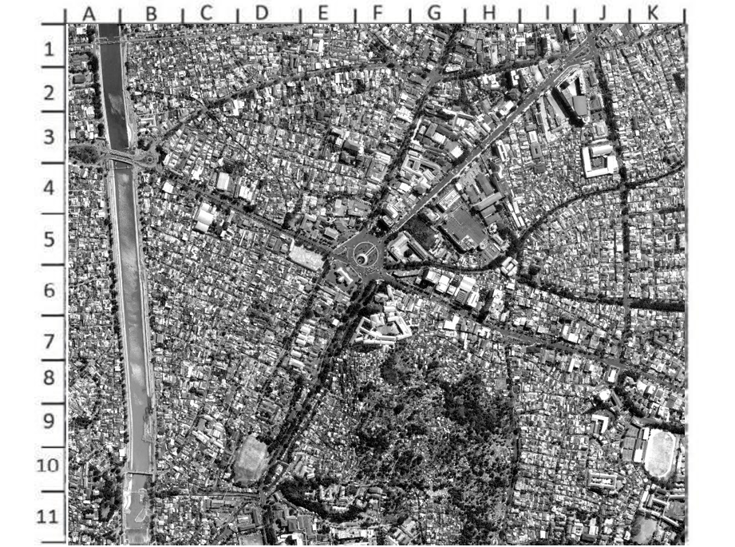

**Tabel Identifikasi Posisi Potongan Citra**

|  |  |  |
| --- | --- | --- |
| Nomor Potongan Citra | Koordinat (Contoh) | Deskripsi Objek Utama |
| 1 | B-3 | Sungai besar yang melintasi area permukiman |
| 2 | C-6 | Persimpangan jalan utama dengan bangunan komersial |
| 3 | F-9 | Area hijau atau taman di dekat persimpangan jalan |
| 4 | G-7 | Kompleks bangunan dengan pola jalan terstruktur |
| 5 | D-4 | Permukiman padat dengan jalan-jalan kecil yang berkelok-kelok |
| 6 | J-2 | Gedung perkantoran besar di dekat batas grid |
| 7 | H-5 | Area terbuka besar, kemungkinan lapangan atau lahan kosong |
| 8 | E-10 | Jembatan atau jalur lintas di atas sungai |
| 9 | K-6 | Pusat komersial dengan gedung-gedung tinggi |
| 10 | A-1 | Area pinggiran dengan vegetasi dan sedikit bangunan |

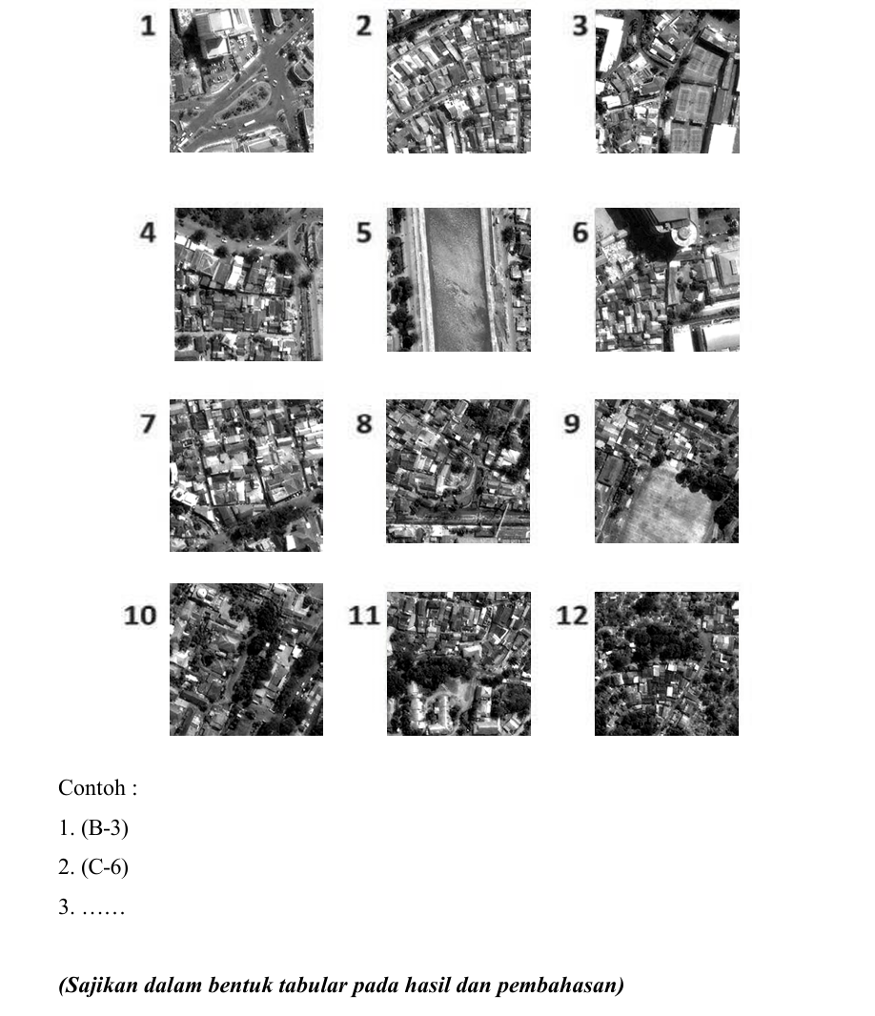

**Tabel Identifikasi Posisi Potongan Citra**

|  |  |  |
| --- | --- | --- |
| Nomor Potongan Citra | Koordinat (Contoh) | Deskripsi Objek Utama |
| 1 | B-3 | Persimpangan jalan besar dengan area bangunan komersial |
| 2 | C-4 | Area permukiman padat |
| 3 | D-6 | Kompleks bangunan besar dengan fasilitas olahraga |
| 4 | E-7 | Permukiman dengan jalan-jalan kecil |
| 5 | A-5 | Sungai dengan tepian beton |
| 6 | F-8 | Gedung tinggi di kawasan padat |
| 7 | G-6 | Area permukiman dengan tata letak jalan berkelok-kelok |
| 8 | H-4 | Bundaran jalan di kawasan permukiman |
| 9 | I-7 | Lapangan atau area terbuka yang luas |
| 10 | J-3 | Permukiman dengan pepohonan yang cukup banyak |
| 11 | K-5 | Permukiman dengan jalan berkelok dan pepohonan |
| 12 | L-6 | Area dengan vegetasi tinggi, kemungkinan taman atau kebun |

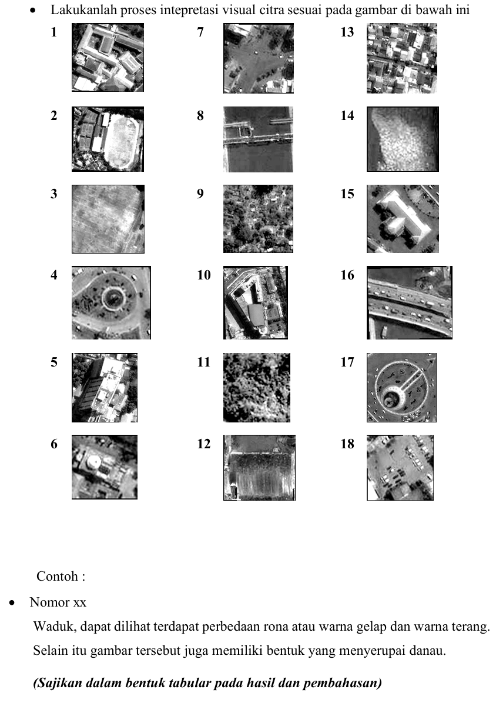

**Tabel Interpretasi Visual Citra**

|  |  |  |
| --- | --- | --- |
| Nomor Citra | Deskripsi Objek Utama | Ciri-ciri Visual Utama |
| 1 | Bangunan besar dengan kompleks di sekitar | Tampak bangunan berbentuk persegi panjang dengan halaman |
| 2 | Lapangan atau stadion | Area terbuka luas dengan pola oval atau persegi panjang |
| 3 | Area kosong atau lahan terbuka | Rona terang tanpa banyak objek |
| 4 | Bundaran jalan dengan taman | Rona hijau melingkar dengan pola lalu lintas di sekitarnya |
| 5 | Gedung bertingkat | Tampak struktur tinggi di area perkotaan |
| 6 | Bangunan dengan menara atau kubah | Bentuk khas dengan objek bulat di atas |
| 7 | Dermaga atau pelabuhan | Terdapat objek air dan struktur untuk kapal |
| 8 | Jembatan di atas perairan | Struktur linier melintasi sungai atau danau |
| 9 | Area permukiman padat | Banyak bangunan kecil berdekatan dengan rona serupa |
| 10 | Kompleks bangunan tinggi | Bangunan padat dengan rona lebih terang |
| 11 | Kawasan hutan atau vegetasi lebat | Rona gelap dan tekstur kasar |
| 12 | Lahan pertanian | Pola berpetak-petak atau garis lurus |
| 13 | Area perumahan | Rona campuran dengan pola grid yang teratur |
| 14 | Area lahan kosong atau terbuka dengan tekstur tertentu | Rona terang dengan sedikit objek |
| 15 | Kompleks gedung berukuran besar | Bangunan besar dengan halaman di sekitarnya |
| 16 | Jalan raya atau jalan tol dengan kendaraan | Rona terang dengan pola garis dan titik (kendaraan) |
| 17 | Bundaran besar dengan patung atau tugu | Bentuk melingkar dengan objek di tengah |
| 18 | Area parkir dengan kendaraan | Tampak banyak titik kecil menunjukkan kendaraan di area terbuka |

**PEMBAHASAN SOAL**

1. **Apa yang membedakan antara interpretasi visual dan otomatis pada citra satelit!**

**Interpretasi Visual**:

Interpretasi visual dilakukan secara manual oleh analis yang melihat langsung citra satelit dan membuat penilaian berdasarkan pengamatan, pengalaman, dan pengetahuan yang dimilikinya. Proses ini melibatkan keterlibatan penuh dari analis dalam menganalisis elemen-elemen pada citra, seperti rona, warna, bentuk, tekstur, dan pola yang tampak di permukaan. Karena dilakukan secara langsung, interpretasi visual memberikan analis kendali penuh atas analisis yang dihasilkan dan memungkinkan mereka untuk mengamati detail-detail kecil yang mungkin tidak terbaca oleh algoritma otomatis.

Salah satu kekuatan utama dari pendekatan visual adalah fleksibilitasnya. Analis dapat mempertimbangkan konteks lokal, lingkungan, atau situasi khusus yang terlihat dalam citra, memberikan kemampuan untuk membuat keputusan berdasarkan intuisi dan pemahaman manusia yang mendalam. Misalnya, objek dengan rona gelap mungkin diinterpretasikan sebagai badan air di satu wilayah, tetapi di wilayah lain, rona yang sama mungkin menunjukkan bayangan gunung atau area vegetasi. Pertimbangan konteks ini adalah salah satu keunggulan besar dari pendekatan visual.

**Interpretasi Otomatis**:

Interpretasi otomatis memanfaatkan teknologi komputer dan algoritma khusus untuk mengolah dan menganalisis citra satelit secara mandiri. Algoritma yang digunakan seringkali berbasis pembelajaran mesin (machine learning) atau pengenalan pola (pattern recognition) yang telah dilatih dengan dataset citra sebelumnya. Melalui proses ini, perangkat lunak dapat mengenali objek atau pola tertentu dalam citra dengan cepat dan akurat, terutama ketika dihadapkan pada jenis objek yang sudah dikenal dalam data pelatihan.

Keunggulan utama dari interpretasi otomatis adalah kecepatannya dalam memproses data dalam jumlah besar. Misalnya, untuk analisis ribuan gambar satelit yang mencakup wilayah geografis yang luas, interpretasi otomatis memungkinkan seluruh data diproses dalam waktu yang jauh lebih singkat dibandingkan interpretasi visual. Selain itu, algoritma ini menawarkan konsistensi tinggi karena hasilnya tidak dipengaruhi oleh faktor subjektif manusia, sehingga lebih cocok untuk tugas-tugas yang memerlukan ketepatan data tanpa perlu mempertimbangkan konteks yang kompleks.

1. **Berdasarkan hasil percobaan diatas, sebutkan dan jelaskan elemen-elemen apa saja yang paling dominan yang harus diperhatikan dalam interpretasi visual citra satelit!**

**Rona (Tone):**

Rona adalah tingkat kecerahan atau kegelapan yang tampak pada objek dalam citra satelit. Setiap objek di permukaan bumi memantulkan atau menyerap cahaya secara berbeda, menghasilkan variasi rona yang membantu dalam mengidentifikasi karakteristik fisik dan jenis objek tersebut. Objek yang gelap menunjukkan bahwa cahaya yang dipantulkan sedikit, sedangkan objek terang memantulkan lebih banyak cahaya. Dengan demikian, rona menjadi elemen dasar dalam interpretasi citra karena memberikan petunjuk pertama tentang identitas objek yang diamati.

Pentingnya rona terletak pada kemampuannya untuk membedakan objek dengan karakteristik serupa dalam citra. Sebagai contoh, badan air seperti danau atau sungai biasanya tampak lebih gelap karena air menyerap sebagian besar cahaya yang jatuh padanya. Sebaliknya, objek seperti pasir atau beton sering kali tampak lebih cerah karena permukaannya yang memantulkan lebih banyak cahaya. Pengamatan terhadap rona ini memberikan analis dasar yang kuat dalam membedakan objek-objek utama seperti perairan, vegetasi, atau bangunan.

Lebih lanjut, rona juga berguna dalam analisis komparatif antara beberapa wilayah dalam citra. Dalam satu citra satelit yang mencakup area luas, perubahan rona dapat menandakan variasi material atau penggunaan lahan yang berbeda di wilayah tersebut. Dengan memahami rona, analis dapat lebih mudah memisahkan elemen-elemen penting dalam citra, sehingga mempercepat proses identifikasi objek dan area yang diinginkan.

**Warna (Color):**

Warna adalah elemen penting, terutama dalam citra multispektral atau citra berwarna, di mana berbagai panjang gelombang cahaya ditampilkan dalam warna yang dapat dikenali manusia. Citra multispektral menangkap lebih banyak informasi dibandingkan citra hitam-putih karena mencakup spektrum warna seperti merah, hijau, dan biru, yang membantu membedakan objek lebih spesifik. Misalnya, warna hijau biasanya menunjukkan vegetasi, sementara warna biru menunjukkan area perairan, yang memungkinkan identifikasi objek menjadi lebih cepat dan mudah.

Dalam analisis citra, warna dapat memberikan lebih banyak detail tentang kondisi dan karakteristik objek. Misalnya, variasi hijau dapat menunjukkan tingkat kesehatan vegetasi, dengan warna hijau cerah menunjukkan tanaman yang sehat, sementara hijau kusam mungkin menandakan vegetasi yang kurang sehat atau kering. Elemen warna ini sangat berguna untuk aplikasi seperti pemantauan kesehatan tanaman, pemetaan hutan, atau analisis wilayah pertanian.

Selain itu, warna juga memberikan informasi kontekstual yang membantu dalam mengidentifikasi objek yang mungkin memiliki rona serupa tetapi berada di lingkungan yang berbeda. Bangunan atau tanah yang memiliki rona cokelat misalnya, akan lebih mudah diidentifikasi dengan bantuan warna yang spesifik. Penggunaan warna dalam interpretasi visual citra satelit menambah dimensi lain dalam memahami lingkungan di permukaan bumi.

**Bentuk (Shape):**

Bentuk adalah konfigurasi atau siluet objek yang terlihat dalam citra satelit dan merupakan salah satu elemen kunci dalam proses identifikasi objek. Setiap objek biasanya memiliki bentuk yang khas, yang memudahkan analis untuk mengenalinya bahkan dalam citra yang padat. Misalnya, bangunan umumnya berbentuk persegi atau persegi panjang, sedangkan objek alami seperti danau atau bukit mungkin memiliki bentuk yang tidak teratur.

Bentuk menjadi petunjuk awal dalam membedakan jenis objek tertentu yang memiliki ciri khas geometris. Objek buatan manusia, seperti jalan atau bangunan, biasanya memiliki bentuk yang teratur dan simetris. Sebaliknya, objek alami, seperti sungai atau hutan, cenderung memiliki bentuk yang lebih acak dan tidak beraturan. Dengan memperhatikan bentuk, analis dapat membuat klasifikasi awal antara objek buatan manusia dan objek alami di citra satelit.

Lebih lanjut, bentuk juga dapat memberikan informasi tambahan mengenai fungsi atau karakteristik objek. Misalnya, bundaran jalan memiliki bentuk melingkar yang unik dan mudah dikenali, sementara menara atau bangunan tinggi mungkin memiliki bayangan yang berbeda. Dengan menganalisis bentuk, analis dapat mengidentifikasi objek dan memperkirakan fungsinya berdasarkan ciri visual yang terlihat di citra.

**Ukuran (Size):**

Ukuran adalah dimensi fisik suatu objek dalam citra yang dapat berupa panjang, lebar, atau luas area. Ukuran membantu analis untuk mengidentifikasi objek berdasarkan skala relatif dalam citra, yang memberikan konteks mengenai karakteristik dan perbedaan objek satu dengan lainnya. Misalnya, rumah tinggal umumnya berukuran lebih kecil dibandingkan dengan gedung perkantoran atau bangunan industri.

Mengamati ukuran membantu membedakan objek yang mungkin tampak mirip tetapi memiliki skala berbeda. Jalan kecil, misalnya, akan tampak lebih sempit dibandingkan dengan jalan raya dalam citra satelit, memungkinkan analis untuk memahami tata ruang di wilayah tersebut. Ukuran juga menjadi petunjuk dalam memisahkan objek seperti lahan pertanian yang sering kali lebih luas dibandingkan area pemukiman.

Dalam interpretasi citra, ukuran juga dapat digunakan untuk membandingkan objek di berbagai lokasi dalam satu gambar. Objek dengan ukuran serupa cenderung memiliki fungsi atau karakteristik yang mirip, sementara variasi ukuran bisa menunjukkan perbedaan dalam penggunaan lahan atau jenis objek. Dengan demikian, ukuran menjadi elemen penting dalam membantu identifikasi dan analisis objek dalam citra satelit.

**Tekstur (Texture):**

Tekstur adalah frekuensi perubahan rona dalam area tertentu pada citra yang memberikan kesan kasar atau halusnya permukaan suatu objek. Objek seperti hutan memiliki tekstur kasar karena terdiri dari banyak elemen kecil seperti pohon, sementara padang rumput atau air memiliki tekstur halus karena rona yang relatif seragam. Tekstur sangat berguna untuk membedakan objek yang memiliki rona serupa tetapi tekstur yang berbeda.

Dengan mengamati tekstur, analis dapat menentukan jenis objek atau area tanpa harus melihat detail individual dari elemen di dalamnya. Misalnya, area hutan dan area perkotaan mungkin memiliki rona yang sama, tetapi hutan akan tampak lebih kasar, sedangkan permukiman padat akan memiliki pola yang lebih teratur dan kurang kasar.

Tekstur juga berguna dalam identifikasi objek alami versus buatan manusia. Area dengan tekstur kasar sering kali menunjukkan alam, seperti pegunungan atau hutan, sementara tekstur halus cenderung ditemukan pada objek buatan manusia seperti ladang pertanian atau permukaan air. Pengamatan terhadap tekstur membantu dalam meningkatkan akurasi interpretasi dengan membedakan objek yang tampak mirip.

**Pola (Pattern):**

Pola merujuk pada susunan atau distribusi objek dalam citra yang membentuk tata letak khas di wilayah tertentu. Misalnya, pola grid menunjukkan area perkotaan dengan tata letak jalan yang teratur, sedangkan pola berkelok-kelok mungkin menandakan sungai atau jalan di area pegunungan. Pola sangat membantu dalam mengidentifikasi objek berdasarkan karakteristik spasialnya.

Dalam citra satelit, pola dapat membantu menentukan aktivitas manusia atau jenis ekosistem alami di suatu wilayah. Misalnya, ladang pertanian sering kali memiliki pola teratur, seperti petak-petak berukuran sama, sedangkan hutan alami memiliki pola yang lebih acak. Pola yang teratur biasanya menunjukkan kehadiran manusia, sementara pola acak lebih mungkin menunjukkan bentang alam alami.

Lebih lanjut, pola juga membantu dalam interpretasi kontekstual citra. Dengan mengenali pola, analis dapat memahami struktur wilayah dan keteraturan yang ada di area tersebut, yang dapat digunakan untuk memisahkan wilayah perkotaan dari pedesaan atau area industri dari area residensial. Pola menjadi salah satu elemen penting dalam analisis spasial pada citra satelit.

**Bayangan (Shadow):**

Bayangan pada citra satelit memberikan informasi tambahan mengenai tinggi atau ketinggian suatu objek. Bayangan biasanya digunakan untuk mengenali objek-objek tinggi seperti gedung bertingkat, menara, atau pohon besar. Dengan melihat panjang dan arah bayangan, analis dapat memperkirakan dimensi objek yang mungkin tidak terlihat secara langsung pada citra.

Bayangan juga membantu dalam membedakan objek dengan tinggi berbeda dalam area yang sama. Misalnya, gedung bertingkat dan rumah tinggal dapat dibedakan melalui panjang bayangannya. Panjang bayangan yang lebih panjang menandakan objek yang lebih tinggi, sehingga analis dapat mengidentifikasi objek tanpa harus mengukur langsung.

Selain itu, bayangan memberikan petunjuk bentuk objek yang mungkin tidak mudah dikenali pada pandangan pertama. Struktur yang kompleks seperti jembatan atau tugu dapat terlihat lebih jelas dengan bayangan yang dihasilkannya. Oleh karena itu, bayangan menjadi elemen penting dalam interpretasi citra untuk memahami dimensi objek dalam konteks spasial.

**Situs (Site):**

Situs adalah lokasi relatif suatu objek dalam hubungannya dengan objek lain di sekitarnya atau karakteristik geografis tertentu. Dalam interpretasi citra, situs membantu memahami posisi objek dalam konteks lingkungan sekitarnya, yang bisa memberikan informasi tambahan mengenai fungsi atau peran objek tersebut. Misalnya, bangunan yang berada di dekat sungai mungkin merupakan fasilitas terkait air seperti dermaga.

Situs juga membantu dalam mengidentifikasi objek berdasarkan lokasi strategisnya. Misalnya, bangunan yang terletak di pusat kota lebih mungkin menjadi gedung perkantoran atau komersial, sementara bangunan di pinggir kota mungkin merupakan pabrik atau gudang. Dengan memahami situs, analis dapat lebih akurat dalam menentukan fungsi atau jenis objek berdasarkan posisinya.

Selain itu, situs juga memberikan konteks yang membantu dalam analisis wilayah secara keseluruhan. Sebagai contoh, area yang dikelilingi oleh hutan mungkin merupakan area konservasi, sedangkan daerah yang dekat dengan jalan raya besar mungkin lebih cocok untuk bangunan industri atau perdagangan. Situs membantu menganalisis hubungan antar objek dan meningkatkan pemahaman tentang pola spasial.

**Asosiasi (Association):**

Asosiasi merujuk pada keterkaitan atau hubungan antara satu objek dengan objek lain di sekitarnya. Dalam interpretasi visual citra satelit, asosiasi memungkinkan analis untuk mengenali objek berdasarkan kehadiran objek lain yang relevan di sekitarnya. Misalnya, lapangan hijau di sebelah gedung sekolah dapat diasosiasikan sebagai lapangan olahraga atau area bermain siswa.

Asosiasi juga membantu dalam membuat asumsi mengenai fungsi atau jenis objek berdasarkan lingkungannya. Contohnya, struktur bangunan yang berada di dekat area industri mungkin merupakan pabrik atau gudang, sedangkan bangunan di sekitar area residensial mungkin adalah rumah atau sekolah.

1. **Dalam interpretasi visual citra, mengapa penting untuk mempertimbangkan konteks wilayah atau lokasi tempat citra diambil? Berikan contoh bagaimana konteks tersebut dapat mempengaruhi interpretasi**.

Dalam interpretasi visual citra, mempertimbangkan konteks wilayah atau lokasi tempat citra diambil sangat penting karena konteks tersebut memberikan informasi tambahan yang dapat mempengaruhi pemahaman tentang objek yang ada dalam citra. Konteks wilayah mencakup faktor-faktor seperti kondisi geografis, karakteristik lingkungan, serta fungsi atau penggunaan lahan di area tersebut. Dengan memahami konteks ini, analis dapat membuat interpretasi yang lebih akurat dan relevan terhadap objek yang tampak dalam citra.

Misalnya, sebuah objek dengan rona hijau yang tampak pada citra wilayah perkotaan kemungkinan besar merupakan taman atau area hijau publik, sedangkan rona hijau yang sama di wilayah pedesaan mungkin menunjukkan area pertanian atau hutan. Dalam hal ini, konteks wilayah mempengaruhi interpretasi objek dengan memberikan wawasan tentang jenis vegetasi yang mungkin ada di lingkungan tersebut. Begitu pula dengan struktur bangunan; bangunan tinggi di daerah pusat kota mungkin berupa gedung perkantoran, sementara bangunan dengan karakteristik serupa di area pinggiran mungkin adalah pabrik atau gudang.

Contoh lain adalah dalam mengidentifikasi sumber daya alam atau potensi bencana. Di wilayah pesisir, sebuah objek dengan rona gelap yang berbatasan langsung dengan air dapat diinterpretasikan sebagai lahan basah atau rawa yang memiliki peran ekologis penting. Sebaliknya, di daerah perkotaan, objek dengan rona serupa mungkin hanya berupa genangan air atau danau buatan. Memahami konteks lokasi tempat citra diambil membantu dalam mengidentifikasi jenis objek secara lebih akurat dan mencegah kesalahan interpretasi yang bisa terjadi jika konteks tidak dipertimbangkan.

1. **Bagaimana pola-pola tertentu dalam citra satelit dapat menunjukkan karakteristik wilayah tertentu, seperti kawasan perkotaan atau lahan pertanian? Jelaskan ciri-ciri visualnya berdasarkan seluruh hasil percobaan diatas!**

**Kawasan Perkotaan**:

Kawasan perkotaan sering kali menampilkan pola grid atau teratur yang menunjukkan tata letak jalan, bangunan, dan infrastruktur lainnya. Pada citra satelit, kawasan perkotaan terlihat dengan adanya bangunan yang padat dan berukuran relatif seragam, seperti rumah tinggal, gedung perkantoran, dan area komersial. Ciri visual khasnya adalah pola jalan yang lurus dan berpotongan secara teratur, membentuk blok-blok yang rapi. Selain itu, kawasan perkotaan juga biasanya memiliki area hijau yang terbatas dan lebih banyak objek buatan manusia, sehingga rona dan tekstur yang tampak cenderung halus dan teratur.

**Lahan Pertanian**:

Lahan pertanian menunjukkan pola berulang atau terpetak-petak yang mencerminkan bentuk ladang atau sawah. Pada citra satelit, area ini biasanya ditandai dengan pola persegi atau persegi panjang yang teratur dan simetris. Setiap petak mungkin memiliki rona atau warna yang berbeda sesuai dengan jenis tanaman yang ditanam, sehingga menghasilkan variasi visual yang jelas. Lahan pertanian cenderung memiliki tekstur yang lebih halus dibandingkan hutan atau kawasan alami lainnya, karena tanaman ditanam dalam barisan yang teratur atau dalam pola tertentu yang memudahkan identifikasi.

**Wilayah Alami atau Hutan**:

Wilayah hutan atau area alami biasanya memiliki pola yang tidak teratur dan acak, mencerminkan keberadaan pohon dan vegetasi yang tumbuh secara alami. Pada citra satelit, hutan terlihat sebagai area dengan rona gelap atau hijau pekat, bergantung pada jenis vegetasi dan spektrum cahaya yang digunakan dalam citra. Pola yang tampak tidak menunjukkan keteraturan, berbeda dengan area pertanian atau perkotaan. Tekstur pada wilayah hutan juga biasanya kasar karena adanya variasi tinggi pohon dan bayangan yang kompleks, yang membantu dalam membedakan area alami dari wilayah yang diolah manusia.

1. **Perbedaan spektral sering kali sulit dilihat dengan mata telanjang. Apa saja keterbatasan interpretasi visual dalam identifikasi objek yang serupa, Bagaimana cara anda mengatasi keterbatasan ini dalam melakukan percobaan diatas? Jelaskan dengan bahasa anda sendiri!**

Perbedaan spektral dalam citra satelit sering kali sulit untuk dilihat dengan mata telanjang, terutama ketika objek memiliki rona atau warna yang serupa. Misalnya, vegetasi yang sehat dan tanah basah mungkin terlihat sangat mirip dalam citra berwarna standar, padahal keduanya memiliki karakteristik spektral yang berbeda. Keterbatasan ini menjadi salah satu tantangan dalam interpretasi visual, karena analis dapat mengalami kesulitan dalam membedakan objek yang tampak serupa secara visual tetapi sebenarnya memiliki komposisi atau karakteristik berbeda.

Salah satu keterbatasan utama interpretasi visual adalah ketergantungan pada rona, warna, dan tekstur yang terlihat. Ketika dua objek memiliki rona atau warna yang hampir sama, seperti air dan bayangan atau bangunan berwarna abu-abu dan lahan kosong, analis mungkin akan kesulitan membedakannya hanya dengan pengamatan visual. Selain itu, objek dengan spektrum cahaya yang berbeda, seperti vegetasi dan bangunan berwarna hijau, mungkin tampak serupa dalam citra standar meskipun memiliki karakteristik yang berbeda.

Untuk mengatasi keterbatasan ini, metode yang dapat digunakan adalah dengan memanfaatkan citra multispektral atau komposit warna, yang memungkinkan analis untuk melihat objek dengan berbagai panjang gelombang cahaya. Citra multispektral dapat menangkap detail dalam panjang gelombang yang tidak terlihat oleh mata manusia, seperti inframerah, yang sangat berguna dalam membedakan jenis vegetasi atau tanah basah. Penggunaan komposit warna, seperti menggabungkan beberapa band spektral ke dalam satu citra, dapat menyoroti perbedaan yang tidak tampak pada citra biasa. Dengan menggunakan citra multispektral atau komposit, analis dapat mengidentifikasi objek dengan lebih akurat dan mengurangi kesalahan interpretasi yang disebabkan oleh kesamaan visual.

1. **Ketika menganalisis citra diatas, bagaimana Anda mengidentifikasi dan menginterpretasi objek-objek kecil? Faktor apa saja yang perlu diperhatikan agar interpretasi tetap akurat?**

**Resolusi Citra**:

Resolusi citra adalah salah satu faktor utama yang perlu diperhatikan dalam mengidentifikasi objek kecil. Resolusi spasial yang lebih tinggi akan menampilkan lebih banyak detail sehingga objek kecil, seperti kendaraan, pohon, atau bangunan kecil, dapat terlihat lebih jelas. Dengan menggunakan citra beresolusi tinggi, analis dapat membedakan antara objek-objek kecil yang mungkin tidak terlihat pada citra dengan resolusi lebih rendah.

**Konteks Lingkungan**:

Konteks di sekitar objek kecil juga penting dalam interpretasi. Misalnya, sebuah objek kecil berwarna gelap yang berada di dekat jalan mungkin adalah kendaraan, sedangkan objek kecil dengan rona serupa di dekat area hijau bisa jadi adalah pohon atau batu. Memahami konteks lingkungan di sekitar objek kecil dapat membantu memperkirakan jenis dan fungsi objek tersebut berdasarkan lokasi dan pola penempatannya dalam citra.

**Asosiasi dengan Objek Lain**:

Asosiasi dengan objek lain di sekitarnya adalah teknik lain yang berguna. Sebagai contoh, tenda atau peralatan kecil di dekat bangunan besar mungkin menunjukkan area proyek konstruksi atau kegiatan khusus. Objek kecil yang berkelompok mungkin menunjukkan kegiatan manusia, seperti kerumunan kendaraan di area parkir atau gerai di area pasar. Menggunakan asosiasi ini dapat membantu memperjelas interpretasi ketika objek kecil sulit diidentifikasi secara langsung.

**Tekstur dan Pola**:

Meskipun objek kecil mungkin memiliki detail terbatas, tekstur dan pola pada citra bisa memberikan petunjuk tambahan. Misalnya, deretan objek kecil dengan pola teratur mungkin menunjukkan jajaran kendaraan di parkiran atau susunan peralatan di area industri. Perubahan pola atau pengulangan bentuk dalam ukuran kecil dapat mengindikasikan keberadaan struktur buatan manusia.

1. **DAFTAR PUSKATA**

Budiman, A., & Rahmawati, D. (2022). Penginderaan Jauh untuk Pemantauan Perubahan Penggunaan Lahan di Indonesia. Jurnal Geomatika, 15(3), 45-57.

Sari, R. P., & Pratama, Y. A. (2021). Pemanfaatan Citra Satelit Multispektral untuk Deteksi Deforestasi di Kalimantan Timur. Jurnal Penginderaan Jauh Indonesia, 10(2), 88-102.

Nugroho, I. P., & Wijayanto, D. (2023). Teknik Interpretasi Visual dalam Penginderaan Jauh untuk Analisis Tutupan Lahan di Indonesia. Jurnal Teknologi Lingkungan, 18(1), 23-37.

Campbell, J. B., & Wynne, R. H. (2021). *Introduction to Remote Sensing* (6th ed.).

Jensen, J. R. (2020). *Remote Sensing of the Environment: An Earth Resource Perspective* (3rd ed.).

Ritchie, J. C., & Zonneveld, I. S. (2021). *Remote Sensing and Digital Image Processing for Environmental Monitoring*. Springer.

Turner, W., Spector, S., Gardiner, N., Fladeland, M., Sterling, E., & Steininger, M. (2022). *Remote Sensing for Biodiversity Science and Conservation*. Trends in Ecology & Evolution, 37(5), 415-426.

Li, X., & Roy, D. P. (2023). *Multispectral and Hyperspectral Remote Sensing for Agriculture*. Agricultural Systems, 104(1), 37-49.